ПРОВЕРКА В ОТНОШЕНИИ ООО «ГУЖК «Сокол»

В Госжилинспекцию поступило обращение от жителя, проживающего по адресу: г. Липецк, ул. Чапаева, д. 9, по вопросу течи кровли

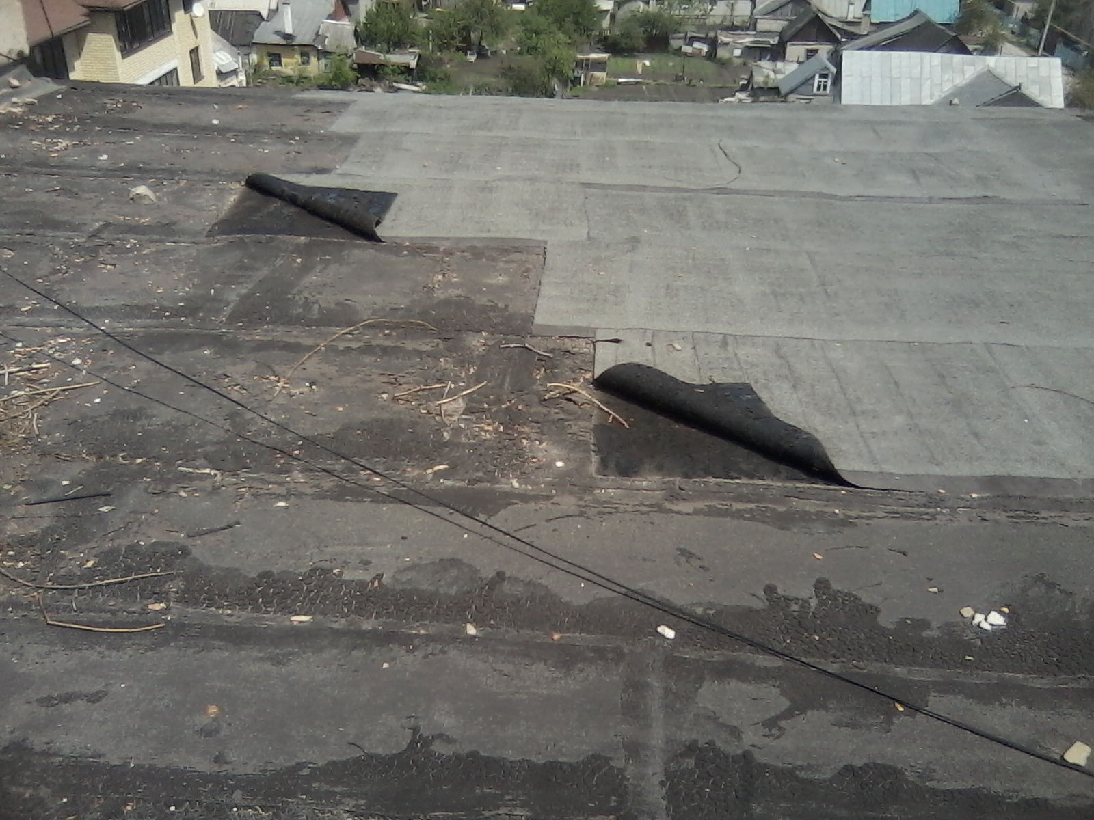

Управляющей организацией произведены работы по ремонту кровли.
